***Аналитический отчет о проведении недели русского языка и литературы в МКОУ « Рахатинская СОШ»***

***в 2021 - 2022 учебном году***



4— 9 октября 2021 года

в нашей школе проходила   неделя русского языка и литературы

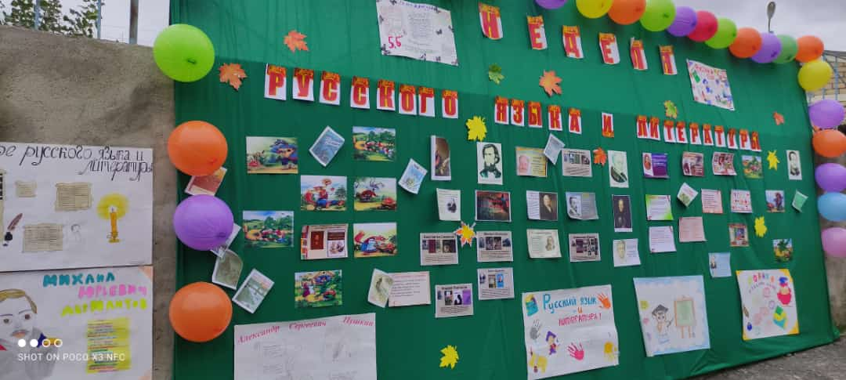

***Язык, которым Российская держава великой части света повелевает, по его могуществу имеет природное изобилие, красоту и силу, чем ни единому европейско­му языку не уступает. И для того нет сомнения, чтобы российское слово не могло приведено быть в такое со­вершенство, каковому в других удивляемся.***

***М. В. Ломоносов***

Предметная неделя является одним из видов внеклассной работы по предмету. Неделя русского языка  и литературы - это не случайный набор форм и видов внеклассных мероприятий, заранее продуманная и подготовленная система мероприятий, преследующих определенные цели.

Основные цели предметной недели:

- повышение интереса учеников к предметам;

- формирование познавательной активности;

- расширение  кругозора знаний;

- развития творческих возможностей детей;

-  привитие интереса к предмету «русский язык»  и «литература».

Предметная неделя русского языка и литературы была призвана решить следующие задачи:

1.Создание условий максимально благоприятствующих получению качественного образования каждым учеником в зависимости от его индивидуальных способностей, наклонностей, культурно – образовательных потребностей.

2. Повышение интереса учащихся к учебной деятельности, к познанию действительности и самого себя, а также выработке самодисциплины и самоорганизации.

3. Оценка влияния предметной недели на развитие интереса учеников к изучаемым предметам.

4. Помощь учителям и ученикам в раскрытии своего творческого потенциала.

5. Создание праздничной творческой атмосферы.

При проведении недели я учитывала возрастные особенности школьников, их интересы и пожелания, индивидуальные склонности и способности, старалась использовать разные формы и методы учебной деятельности, удачно сочетала коллективные и индивидуальные формы работы с опорой на дифференциацию. Для активизации мыслительной деятельности на открытых уроках и мероприятиях использовала игры, конкурсы с применением ИКТ.

**План проведения недели**

**русского языка и литературы**

**4.10.21 – 9.10.21г**

**ЦЕЛИ:**

1. Углубить знания учащихся о богатстве, выразительности, образности русского языка;  
2. Способствовать развитию интереса к русскому языку и литературе;  
3. Развитие интеллектуального и творческого потенциала учащихся.

**Язык, великолепный наш язык.**

**Речное и степное в нем раздолье,**

**В нем клекоты орла и волчий рык,**

**Напев, и звон, и ладан богомолья.**

**К.Бальмонт**

|  |  |  |  |  |
| --- | --- | --- | --- | --- |
| № | Дата | Мероприятие | Классы | Ответственный |
| 1 | 4.10.2021 | Открытие недели. Театрализованное представление . | 5-11 | Учителя предметники |
| 2 | 5.10.2021 | Литературный квест, посвященный жизни и творчеству Сергея Есенина (к 125-летию со дня рождения поэта). | 5-11 | Учителя предметники |
| 3 | 6.10.2021 | Юбиляры .  Виртуальная экскурсия. | 5-11 | Учителя предметники |
| 4 | 7.10.2021 | Конкурс чтецов стихотворений | 5-11 | Учителя предметники |
| 5 | 8.10.2021 | Открытые уроки  по русскому языку | 5-11 | Учителя предметники |
| 6 | 9.10.2021 | Конкурс на лучшую стенгазету на тему: «Чистота русского языка». | 5-11 | Учителя предметники |

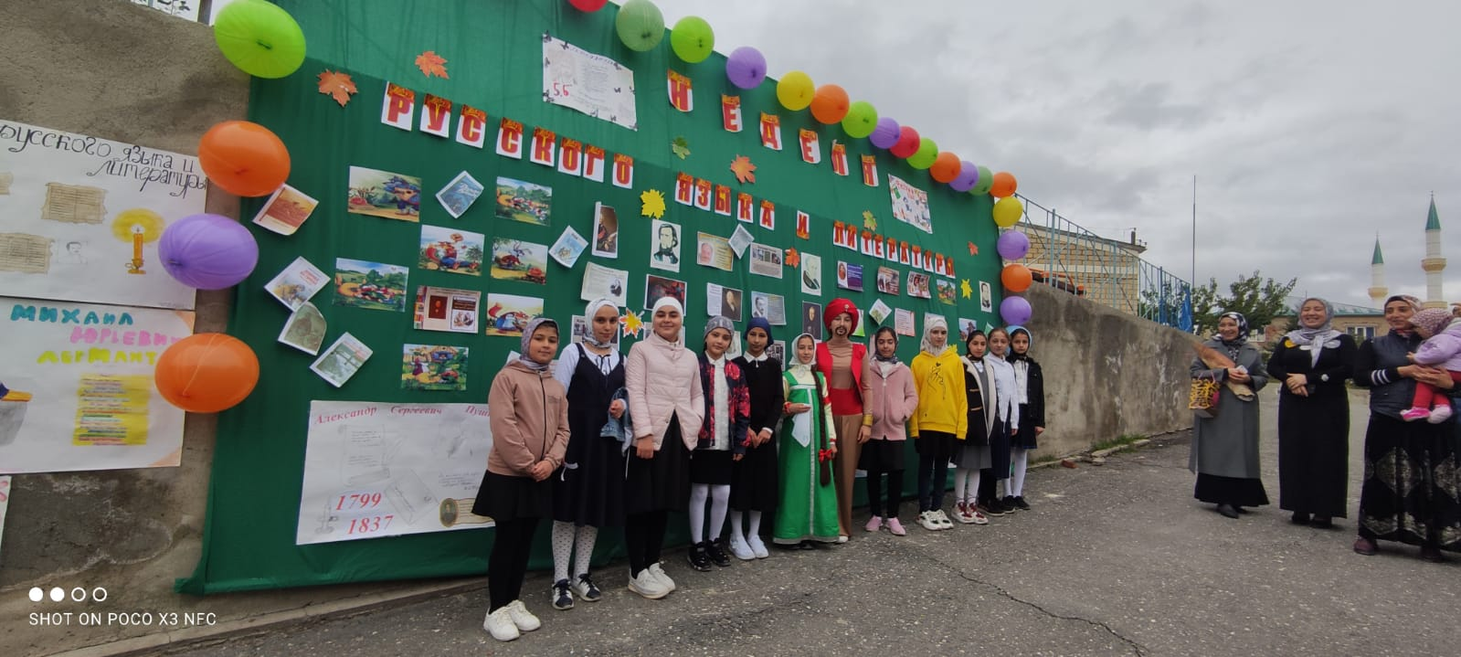

С целью  развивать  интеллектуальные способности  учащихся по русскому языку ,способствовать развитию речи, мышления, орфографической зоркости; способствовать воспитанию положительной мотивации к учению,                       содействовать развитию у детей умения осуществлять самоконтроль и взаимоконтроль, самооценку учебной деятельности, умения принимать и сохранять учебную задачу, обеспечить развитие у учащихся умений сравнивать, группировать, выделять нужное, анализировать, принимать участие в работе группами, договариваться, приходить к общему решению.

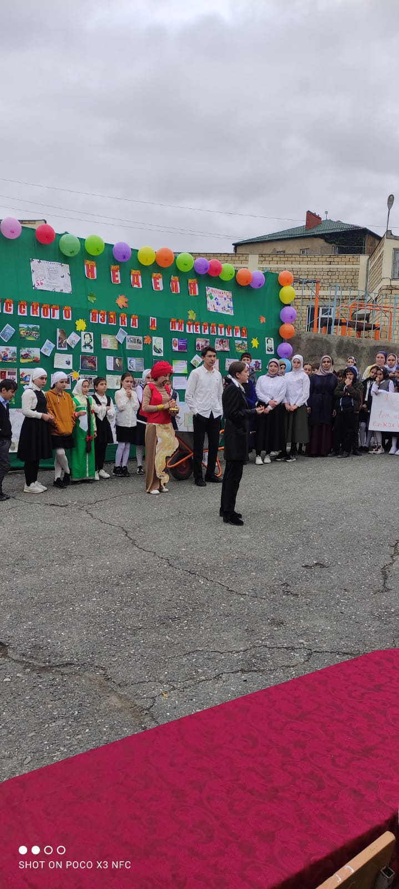

в 5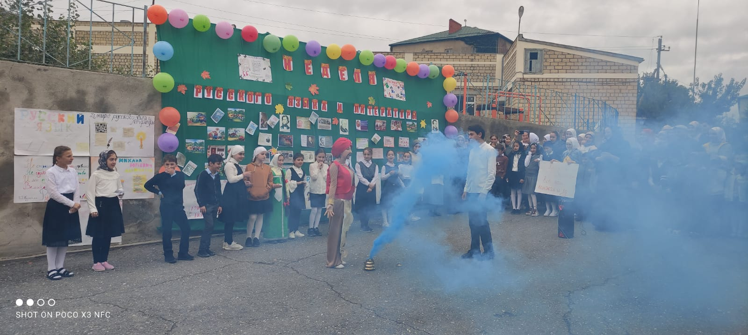

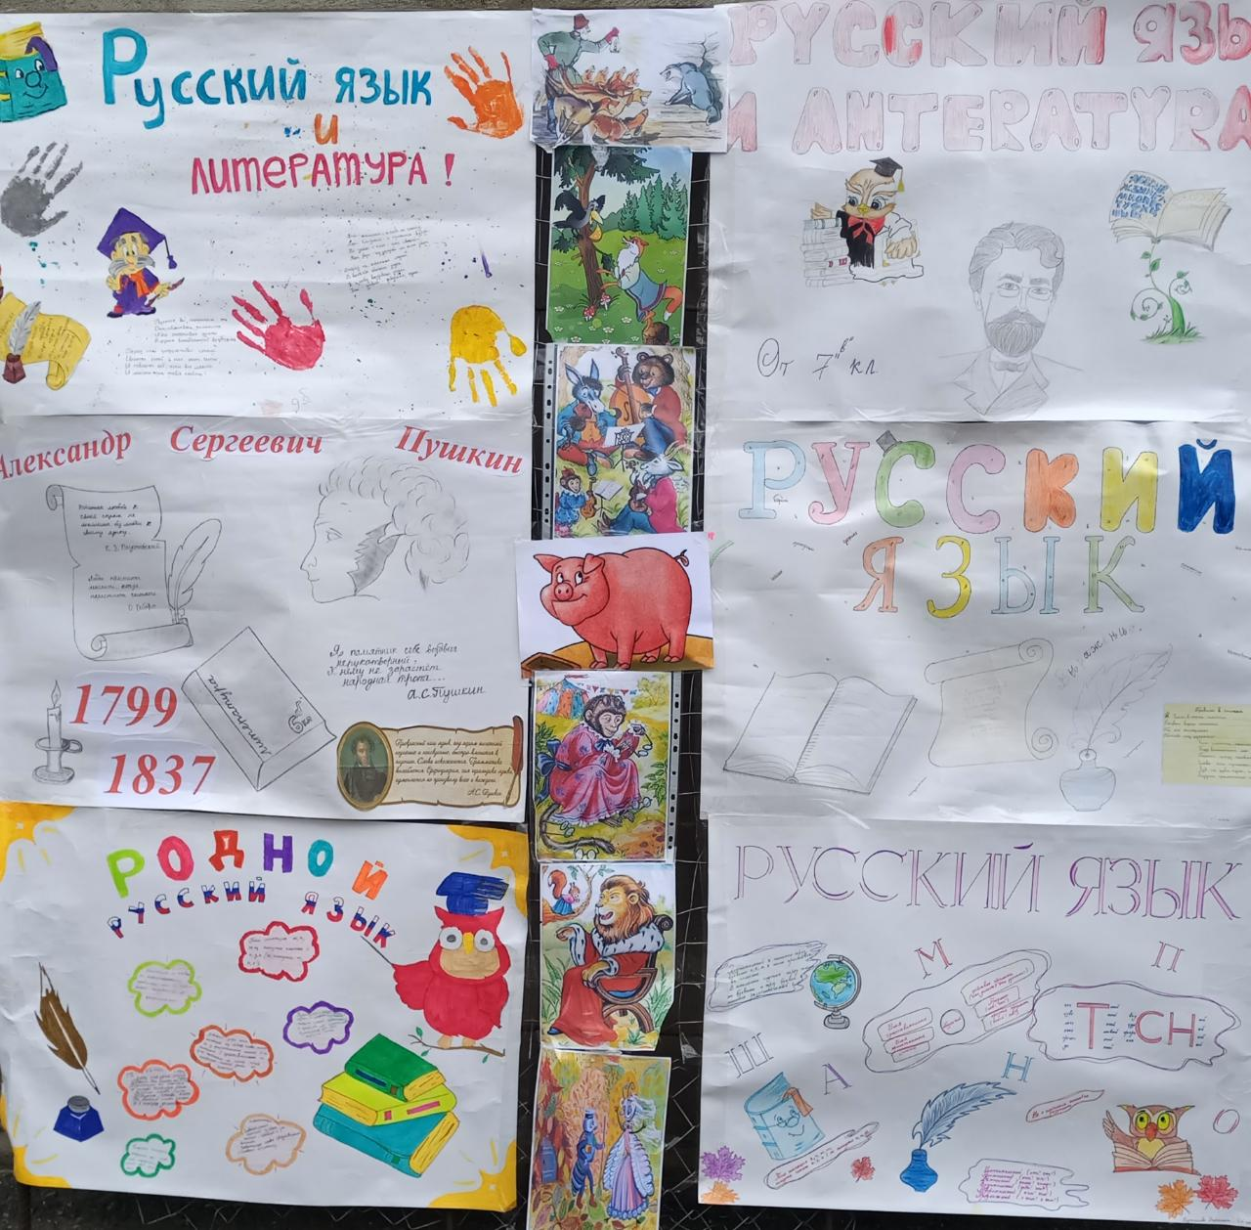

Готовясь к неделе, старалась использовать новые интересные формы организации и проведения мероприятий. Это был праздник длиною в целую неделю. Активное участие в мероприятиях приняли все классы.

По русскому языку и литературе были проведены открытые уроки в 8 «б» классе,5 «а» классе,9 «а» классе: ХизбулаеваИ.Р.,Абдулаева М.О.,Магомеднабиева Т.И.

Структураурокабылачеткой, соответствовалатипуицелямурока. Накаждомэтапеподводилисьнебольшиевыводы. Переходотодногоэтапакдругомубылплавным. Учащиесяработалисовместносучителемисамостоятельно. Ученикипоказали, чтоумеютработатьсучебником, умеютработатьудоски. Онибылиактивнывтечениевсегоурока. Онипоказалиумениепродуктивноработать, умениенаблюдать, делатьвыводыпоувиденному, умениеанализироватьиобобщатьсвоизнания. Такжедетипоказалиналичиенавыковсамоконтроля. Валеологический подход учителемсоблюдается. Психологическийклиматнаурокепозитивный.

В конкурсе «Лучшие чтецы стихотворений»

призовые места заняли:

1м - Магомедова Патимат М. 8«б» кл.

1 м - Магомедова Пасират. 8 «б» кл.

1 м Исубгаджиева Разият 5 «а» кл.

В конкурсе « Самая лучшая стенгазета»

поощрили всех учеников принявших участие.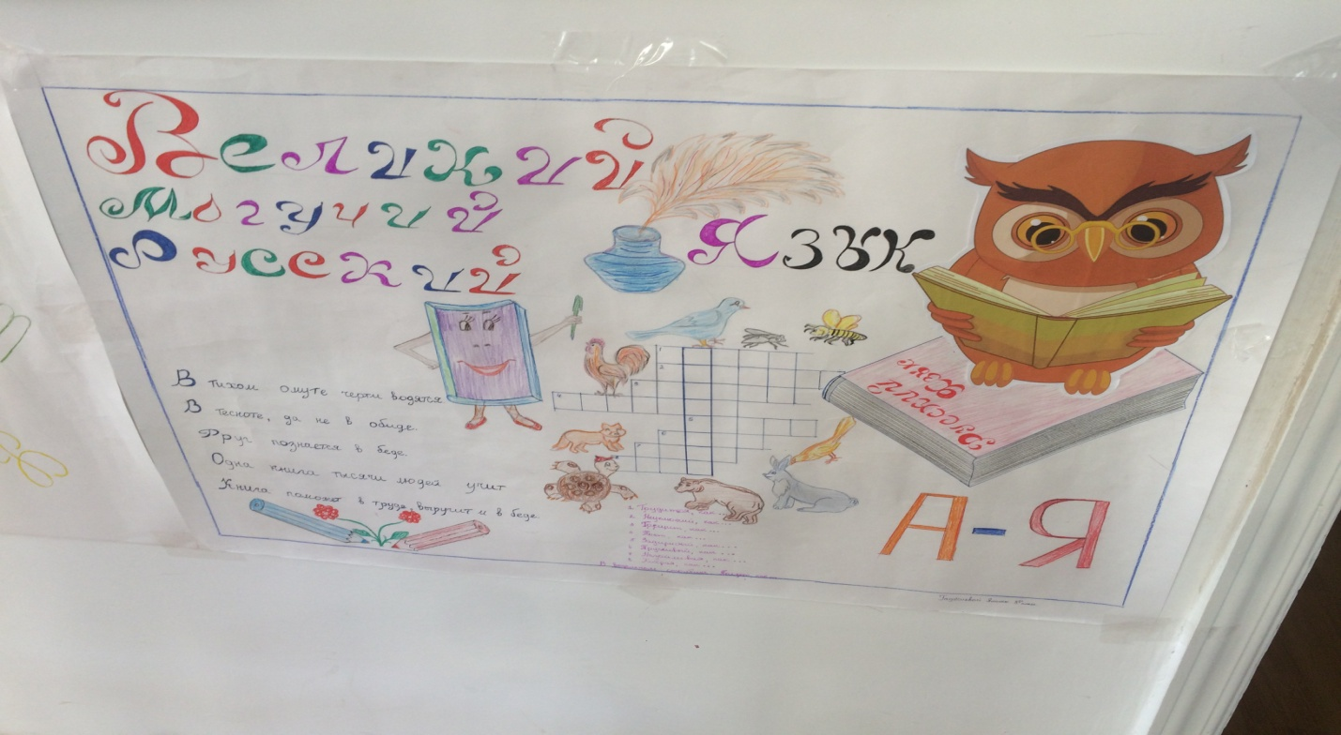



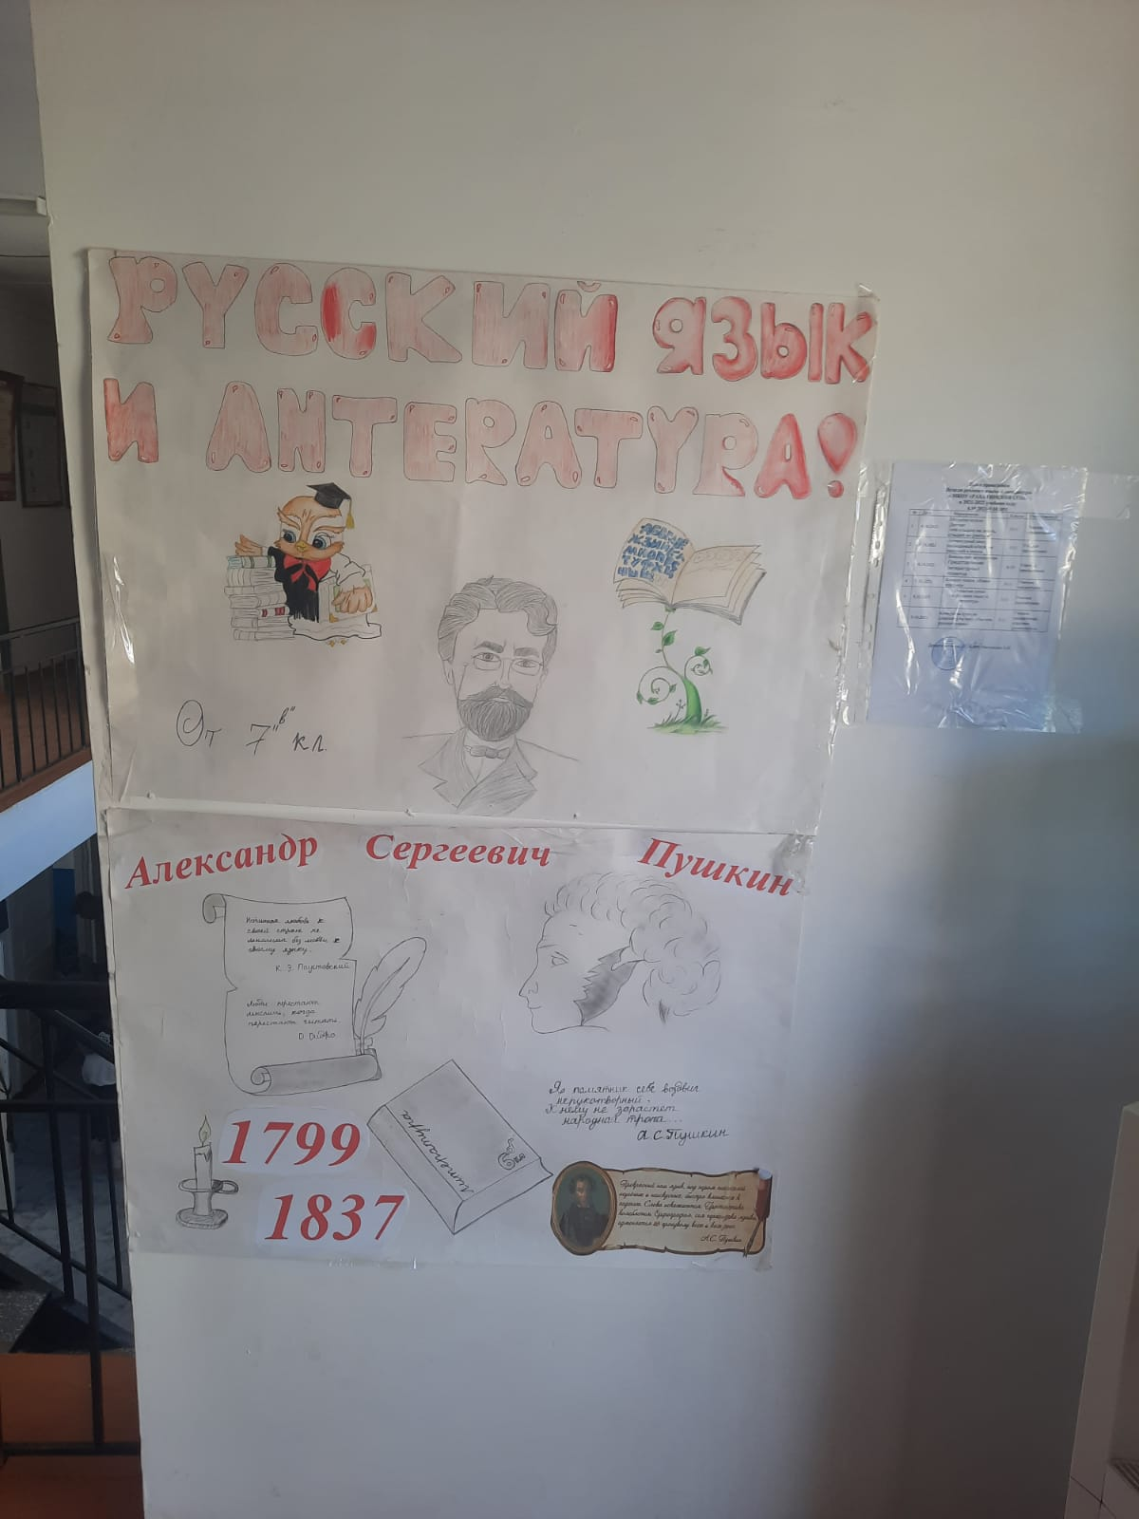

.

План недели русского языка и литературы был выполнен, все мероприятия прошли на высоком методическом уровне и помогли учащимся проявить и развить общеязыковые, интеллектуальные и познавательные способности, расширить эрудицию и общеобразовательный кругозор.

Проведение предметной недели формирует и развивает творческую активность учащихся, повышает заинтересованность в обучении даже слабоуспевающих учеников. Я думаю, что этого никогда нельзя забывать ни одному учителю, а особенно словеснику, который должен привить любовь к родному слову, языку, литературному произведению, который должен научить грамотно, точно отражать свои мысли в устной и письменной форме, не только на уроке, но и в процессе внеклассных занятий. Именно тогда ученики смогут почувствовать потребность в расширении и углублении своих знаний во внеурочное время.

В ходе предметной недели была реализована одна из задач внеклассной работы по предмету: развитие любознательности, творческих способностей, привитие интереса к русскому языку.

9.10.2021г. на общешкольной линейке активным учащимся

были вручены грамоты и похвальные листы.

Руководитель МО Хизбулаева И.Р.